|  |
| --- |
| **TRAVAUX PRATIQUES S2I Corrigé**  **Mise en œuvre d’un système pluritechnologique** |

|  |
| --- |
| **ANALYSER (Lecture SysML et description CE-CI) et EXPERIMENTER (mise en œuvre du système)**  **CARACTERISER DES ECARTS** |

|  |  |
| --- | --- |
| **CONNAISSANCES VISEES** |  |
| * Mettre en œuvre une démarche expérimentale ; * S’approprier le fonctionnement d’un système pluritechnologique ; * Identifier le besoin et les exigences ; * Appréhender les analyses fonctionnelles et structurelles ; * Rechercher et traiter des informations ; * Identifier les écarts ; * Identifier et décrire la chaîne d’information et la chaîne d'énergie du système ; * Identifier les liens entre la chaîne d’énergie et la chaîne d’information ; * Mettre en œuvre la chaîne d’acquisition. | |

|  |  |
| --- | --- |
| **PRE-REQUIS** |  |
| * Lecture des diagrammes SysML (diagrammes des cas d’utilisation, de séquence, des exigences, de blocs internes) ; * Description structurelle sous la forme chaîne d’énergie et chaîne d’information (CE-CI). | |

|  |  |
| --- | --- |
| **SITUATION DANS LA PROGRESSION** |  |
| Premier semestre (S1), Première année | |

|  |  |
| --- | --- |
| **SUJET DU TP** |  |
| * Modélisation au format CE-CI à partir de la description SysML et du système présent face à l’étudiant; * Mise en œuvre du système et vérification des ses performances; | |

|  |  |
| --- | --- |
| **MATERIEL MIS EN OEUVRE** |  |
| * Boule gyrostabilisée BGR-300 ; * Logiciel d’acquisition de BGR-300 ; * EMP du BGR-300 ; * Description SysML du BGR-300 donnée sous Magic-Draw | |

**PRESENTATION DU SYSTEME**

Le BGR-300 est un système issu du milieu aéronautique et militaire.

Toutes les informations de présentation, les données techniques, et les descriptions du système sont données dans :

* la description SysML fournie ;
* l’Environnement Multimédia Pédagogique (EMP) ;
* l’interface BGR-300 (logiciel de pilotage et de mesure).

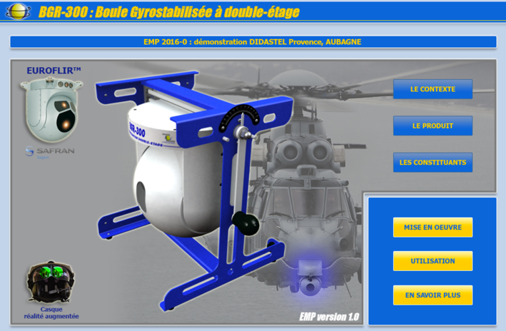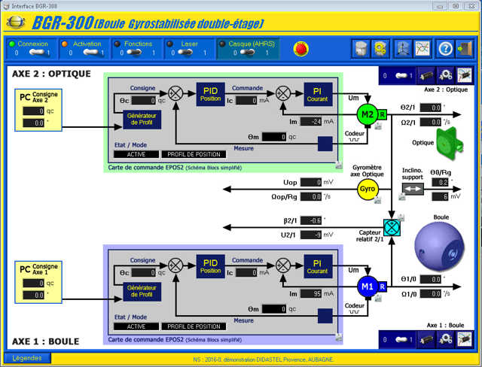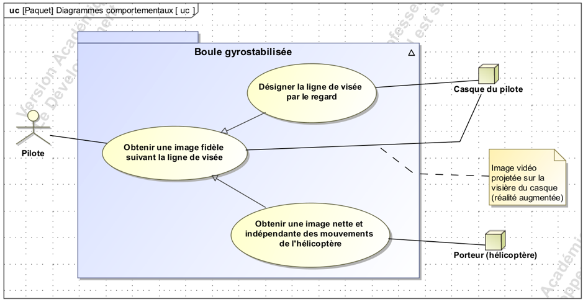

**Objectif et démarche employée dans le TP**

Ce TP a pour objectif de faire découvrir le système complexe BGR-300 par sa mise en œuvre, l’analyse du besoin, des exigences et l’analyse structurelle et fonctionnelle.

Pour cela, la démarche employée sera la suivante :

* mettre en œuvre de la procédure d’initialisation et la justifier vis-à-vis du choix des capteurs utilisés ;
* mettre en œuvre de la visée à l’aide des lunettes et de la gyrostabilisation et valider les exigences associées;
* à partir de la lecture des diagrammes internes de bloc et observation du système, modéliser la structure du BGR-300 sous la forme CE-CI ;
* quantifier les écarts entre les performances mesurées et les performances souhaitées issues du diagramme des exigences ;
* conclure.

**A- PREMIERE MISE EN OEUVRE**

**▶ ACTIVITE 1 : Mettre en œuvre le système afin de commander la ligne de visée avec les lunettes.**

Oter la demi sphère avant du carter du BGR-300. (voir EMP, UTILISATION : DEPOSE/POSE BOULE AVANT)

À l’aide du menu UTILISATION de l’EMP, réaliser la CONNEXION BGR-300 INTERFACE PC. Les descriptions des chaînes des étages boule (gros) et optique (fin) sont données sous forme d’ibd dans la description SysML. Il est possible de retrouver la description des constituants dans l’EMP, menu les CONSTITUANTS.

1. **Compte tenu de la nature des codeurs associés à chacune des deux motorisations, justifier la nécessité de la prise d’origine sur chacun des étages. En observant le mouvement de l’étage boule (gros) lors de l’initialisation, préciser comment est faite la prise d’origine de cet étage.**

Les codeurs associés aux moteurs sont des codeurs incrémentaux. Ces codeurs sont relatifs et nécessitent donc une prise d’origine au démarrage du système.

Lors de l’initialisation, on observe que l’étage boule (gros) vient en butée haute. C’est donc la butée mécanique qui sert de référence pour l’initialisation du codeur incrémental associé au moteur de l’étage boule.

À l’aide du menu UTILISATION de l’EMP, réaliser la CONNEXION des LUNETTES AHRS

1. **À l’aide du synoptique du logiciel BGR-300 qui donne en temps réel les mesures issues du capteur AHRS placé sur les lunettes, indiquer les grandeurs physiques mesurées. Par rapport à quel référentiel sont mesurées ces grandeurs physiques ?**

Les grandeurs physiques mesurées sont un angle et une vitesse de rotation (taux de rotation). Les deux sont mesurées par rapport au référentiel galiléen terrestre.

À l’aide du menu UTILISATION de l’EMP, réaliser l’ACTIVATION de la COMMANDE CASQUE et choisir GYROSTABILISATION double étage avec Commande CASQUE.

Allumer le LASER (mettre le sélecteur sur 1) et placer les lunettes sur les yeux.

1. **À l’aide des explications données dans l’EMP, rubrique LE CONTEXTE : PRINCIPE EUROFLIR, vérifier qualitativement que la ligne de visée du BGR_300 reste conforme à la ligne de visée du pilote (le mouvement du porteur peut être simulé par une action sur la poignée).**

La ligne de visée du BGR matérialisée par le laser reste conforme à la ligne de visée mesurée par les lunettes : le laser suit les mouvements de la tête.

En cas de perturbation du BGR (action sur la poignée) la ligne de visée revient à sa position initiale.

1. **Quelles exigences peuvent être vérifiées grâce à l’essai précédent ? (la vérification sera réalisée dans la suite du TP)**

Les exigences 23.1.1 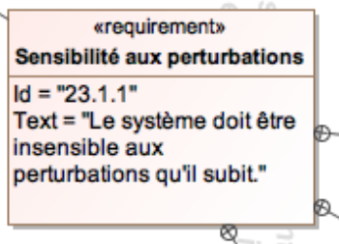 et 23.1.2 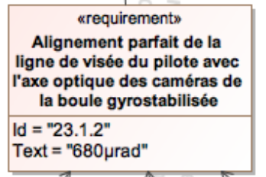 peuvent être vérifiées

**B-ANALYSE DES CHAÎNES FONCTIONNELLES**

**▶ ACTIVITE 2 : A partir de la description SysML et de la mise en œuvre des chaînes fonctionnelles, décrire le sous ensemble « axe optique » sous la forme Chaîne d’information et Chaîne d’énergie.**

Dans l’EMP, menu LES CONSTITUANTS, il est possible d’avoir toutes les informations relatives à l’axe (étage) optique (numéroté axe 2 dans l’EMP).

1. **À partir de la description de l’EMP et de la description SysML fournie, localiser sur le système les composants du sous ensemble « axe optique ».**
2. **Compléter le diagramme CE-CI du sous ensemble « axe optique » donné ci-dessous. SURLIGNER :**

* **en BLEU les éléments de la chaîne d’information et les flux d’information ;**
* **en ROUGE les éléments de chaîne d’énergie et les flux d’énergie.**

...

…

CONVERTIR

Réducteur

…

Axe optique

AGIR

Codeur

Incrémental

…

Gyromètre

…

...

TRAITER + MODULER

Commande

Moteur CC

CONVERTIR

Réducteur

TRANSMETTRE

Axe optique

AGIR

Codeur

Incrémental

ACQUERIR

Gyromètre

ACQUERIR

Carte EPOS axe 2

TRAITER + MODULER

Energie électrique

Commande

1. **À l’aide de la documentation fournie dans l’EMP, indiquer la nature du signal émis par le gyromètre. Quelle grandeur physique est ainsi acquise ?**

Le signal émis par le gyromètre est un signal électrique continu compris entre 0 et 3V.

La grandeur physique acquise est une vitesse de rotation.

NB : 2 filtre numériques implantés dans le gyromètre Navéol permettent de rejeter les fréquences des vibrations induites par les jeux des réducteurs. Une étude de cette problématique sera abordée dans un autre TP.

**C- MESURE DES PERFORMANCES DE L’AXE OPTIQUE**

**▶ ACTIVITE 3 : Utiliser l’interface de mesure afin de quantifier l’écart entre les performances mesurées de l’axe optique et les exigences attendues.**

Les exigences sont données sur le diagramme suivant (extrait de la description SysML fournie)

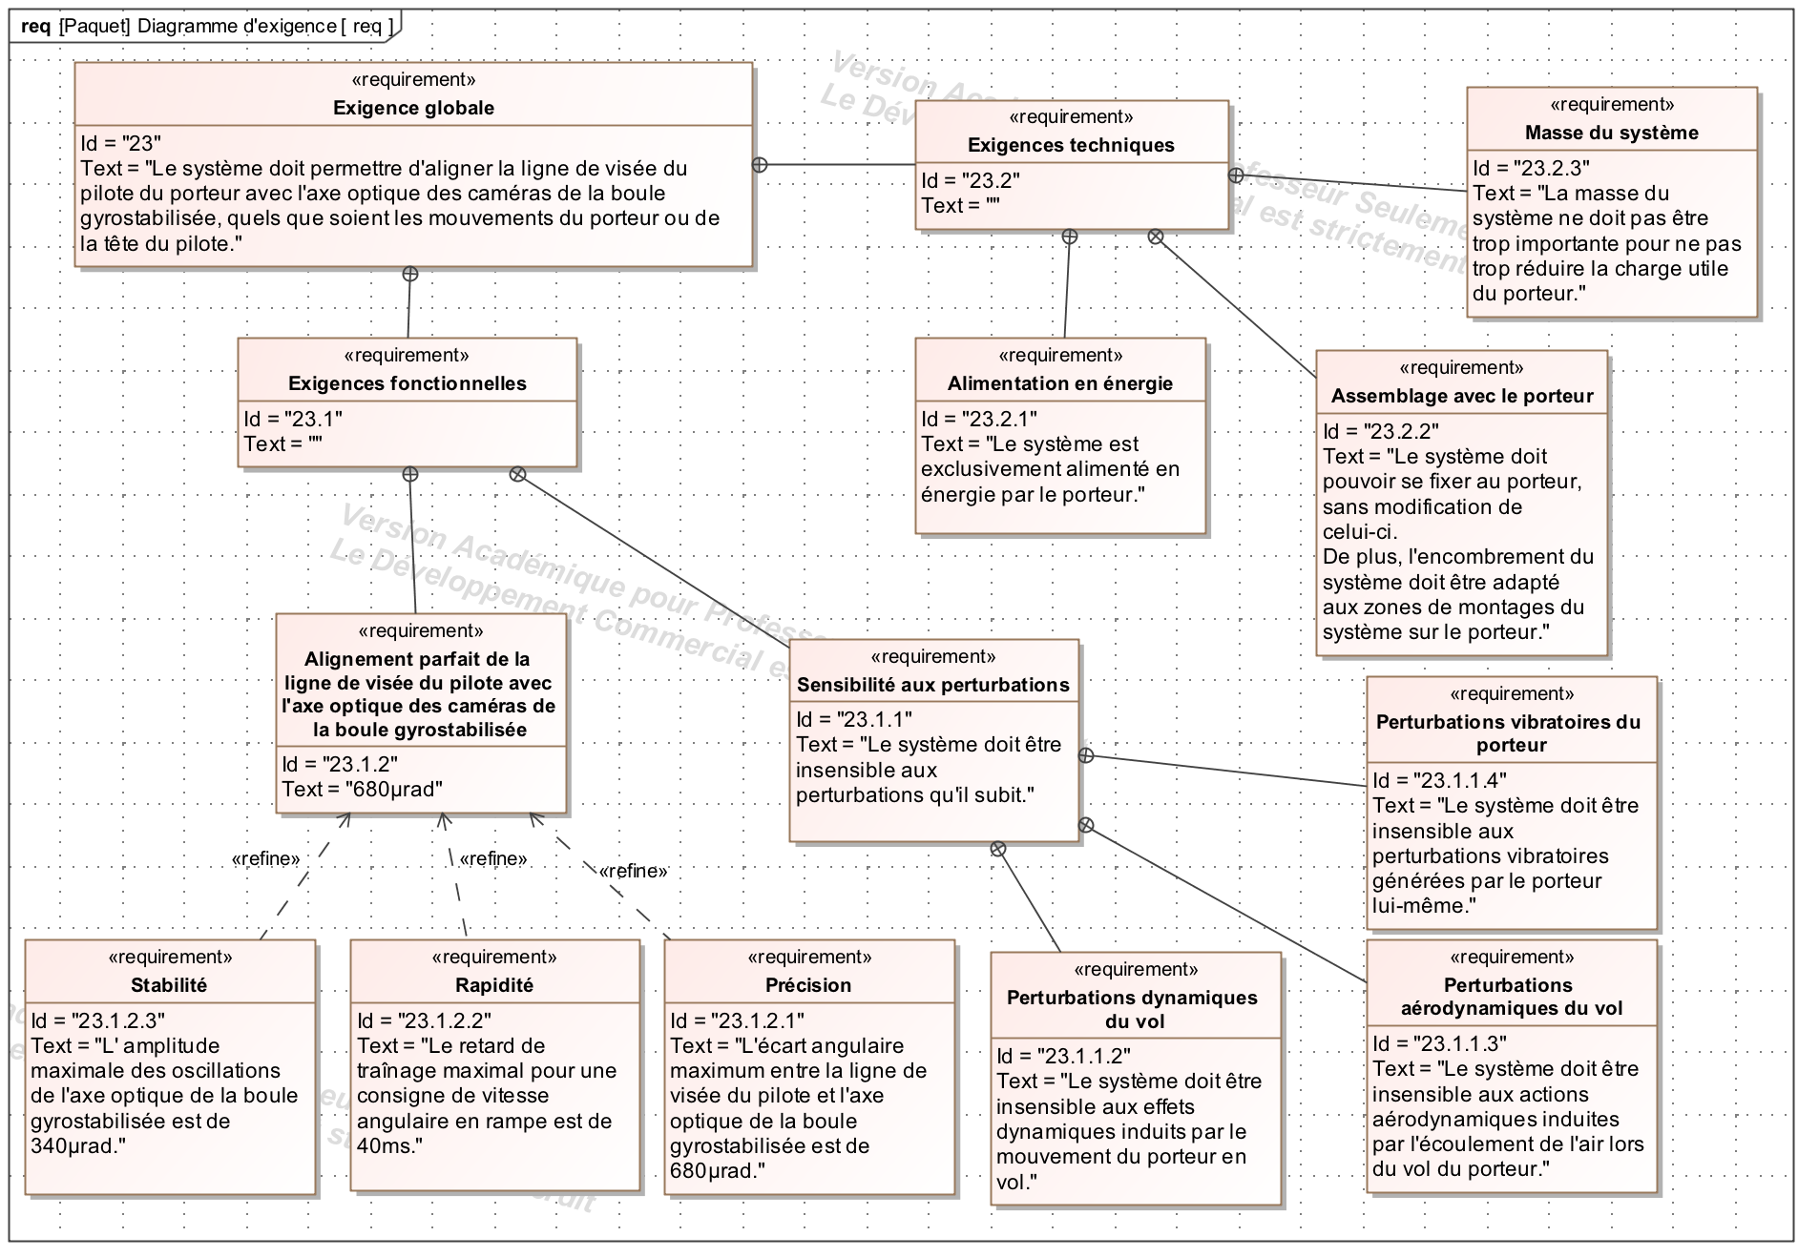

1. **Indiquer (en les repérant à l’aide de leur identifiant) les exigences directement liées à l’axe optique. Préciser si ces dernières doivent être vérifiées (satisfaites) même si seul l’axe optique est utilisé par le BGR.**

23.1.2.3 : Stabilité doit être vérifiée si seul l’axe optique est utilisé

23.1.2.2 : Rapidité peut être vérifiée si seul l’axe optique est utilisé

23.1.2.1 ; Précision peut être vérifiée si seul l’axe optique est utilisé

N.B : La sollicitation de l’axe optique seul ici permet de faire une vérification des performances dans un cas simple. Bien évidemment, les exigences caractérisant l’axe optique doivent être vérifiées même si l’axe boule est à l’arrêt.

1. **La résolution du codeur incrémental est-elle suffisante pour mesurer les performances de l’axe optique compte tenu des valeurs numériques des exigences (le codeur est doté de deux voies et peut détecter les fronts montants et les fronts descendants)?**

Codeur placé à l’arrière du moteur 256 imp/tour sur 2 voies (3 voies avec le top zéro)

Réducteur 26 :1

Les deux voies du codeurs permettent d’avoir 4*256 incréments par tour du moteur soit 26*4*256 incréments par tour de l’axe optique.

La résolution est donc de 2*3.14/26/4/256 rad soit environ : 236 µrad<340 µrad =>OK/exigences

En cliquant sur cet icône, il est possible de solliciter l’axe optique seul.

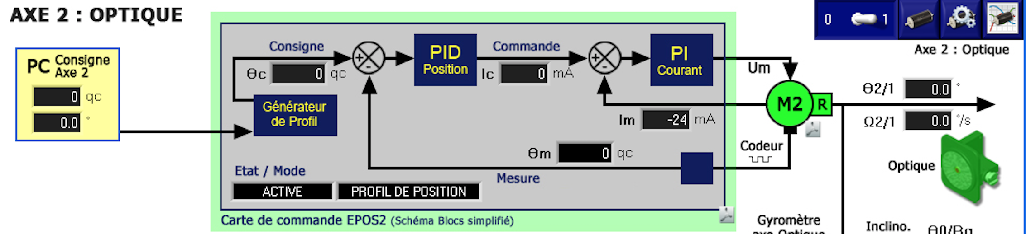

Cliquer sur  afin de choisir un période d’échantillonnage de 3 ms

Cliquer sur 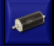afin de choisir une consigne de POSITION (Pas un profil de position) de 10°

1. **Réaliser le protocole expérimental de réponse à un échelon de position, et préciser quelles exigences (parmi Stabilité, Rapidité et Précision) de l’axe optique seul peuvent être mesurés.**

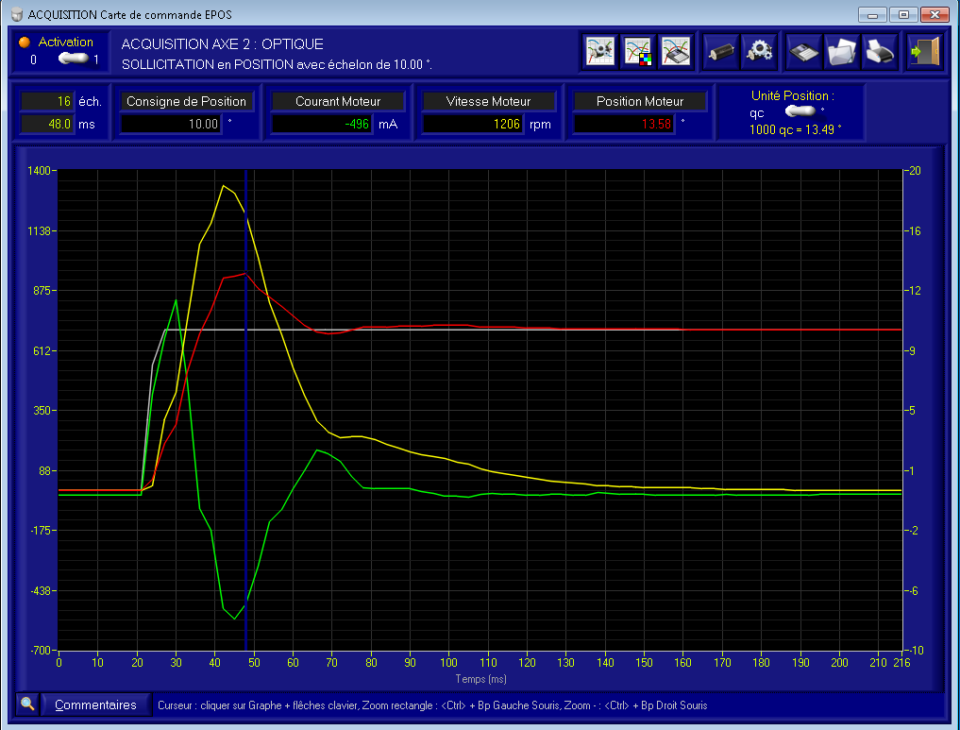

Stabilité OK car pas d’oscillations (dépassement en transitoire mais pas contraignant vis-à-vis des exigences). Précision OK : écart nul au bout de 140 ms (160ms -20ms retard de l’échelon). La rapidité n’est pas mesurable car il faudrait solliciter l’axe avec une rampe de vitesse.

Cliquer sur afin de choisir une consigne de PROFIL DE POSITION (Pas position) de 30°avec une vitesse de 12000 rpm et des accélérations (décélération) de 50000 rpm/s

1. **Réaliser le protocole expérimental de réponse à un trapèze de vitesse, et préciser quelles exigences (parmi Stabilité, Rapidité et Précision) de l’axe optique seul peuvent être mesurés.**

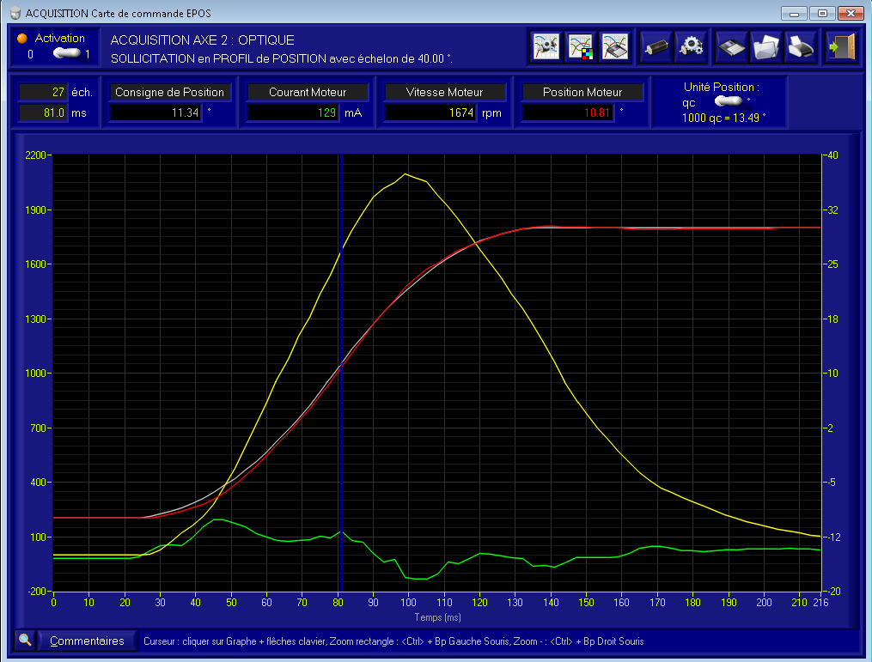

Précision OK car retard de trainage max voisin de 6 à 8 ms<40 ms de l’exigence de précision

1. **Conclure en caractérisant l’écart entre les performances de Stabilité, Rapidité et Précision de l’axe optique seul (exigences) et celles mesurées.**

Précision OK car retard de trainage max voisin de 10 ms<40 ms de l’exigence de précision

Stabilité OK car pas d’oscillations (dépassement en transitoire mais pas contraignant vis-à-vis des exigences)

Précision OK : écart nul au bout de 140 ms (160ms -20ms retard de l’échelon)